10 детских книг 2022 года, которые мы ждем с нетерпением
Что читать с детьми в новом году: вместе с крупнейшим книжным сервисом в России и странах СНГ «ЛитРес» сделали подборку новых книжек от лучших авторов — с прекрасными иллюстрациями и запоминающимися сюжетами.

1 | Белая птица  О том, что в каждом ребенке есть свет и добро  Вы, возможно, слышали о нашумевшей книге писательницы Ракель Паласио «Чудо». Это история доброго и открытого мальчика Августина — его лицо пострадало из-за генетической аномалии и операций. Поэтому Августину очень трудно общаться со сверстниками: не каждый может разглядеть прекрасную душу за его особенной внешностью. А «Белая птица» — это история Джулиана, главного обидчика Августина. Джулиан не давал прохода своему однокласснику и вел себя весьма жестоко, но однажды он очень изменился. | 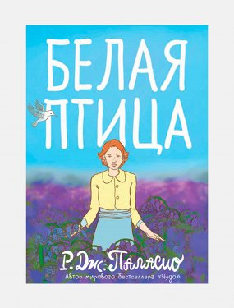
2 | Надежда в вишневом дереве  О том, что фантазия спасет мир  Мы знаем Джин Пендзивол как автора книг для взрослых — ее дебютный роман «Дочери смотрителя маяка» получил несколько престижных премий и был тепло принят читателями. Оказалось, что талант Джин позволяет ей создавать и чудесные произведения для детей. «Надежда в вишневом дереве» — рассказ о малыше, чья фантазия безгранична. Он наблюдает приход зимы, любуется ажурными снежинками, снегирями и загадочными тенями. А еще этот малыш задает очень много простых, но глубоких вопросов. Книга иллюстрирована трогательными картинками от знаменитого архитектора Натали Дион — получите от чтения и иллюстраций не меньшее удовольствие, чем ваш ребенок. | 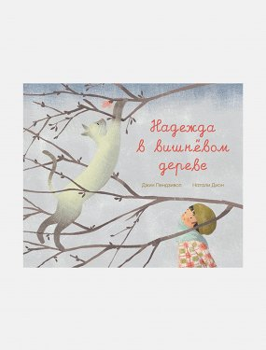
3 | Хранитель луны  О том, что Луна тоже может исчезнуть  Зошенька — известный иллюстратор детских сказок — сама решила написать волшебную историю для малышей и, разумеется, создать для нее визуальное оформление. Это идеальная книга для чтения перед сном, потому что главный герой Эмиль — хранитель Луны. Он следит за тем, чтобы она ярко сияла всю ночь, отгоняет облака и летучих мышей, а иногда и не прочь поболтать с Луной о том о сем… Однажды Эмиль замечает, что с его подопечной что-то не то: она постепенно исчезает, будто тает в темном небе. Герой очень взволнован и не знает, у кого просить о помощи. | 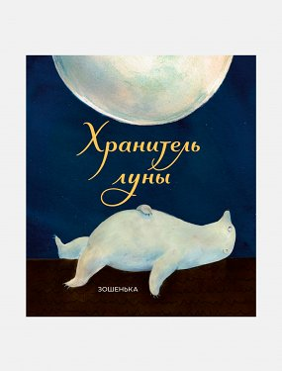
4 | Листы  О жизни листов  Еще одна книга с потрясающими иллюстрациями, которые помогут развивать воображение ребенка. Да и сюжет очень необычный, потому что главные герои — семейство листов. Да-да, обычных листов — тех самых, на которых можно рисовать или что-то написать. Книга начинается с представления персонажей: Мама Лист, Папа Лист, трое детей и кот. Все семейство обожает составлять списки всего, что существует на Земле: от известных человечеству болезней до самых великих футболистов. Однажды рутину семьи Листов нарушит появление незваного гостя, который не замечен ни в одном из списков. Кто же он и в какой список можно внести этого таинственного незнакомца? | 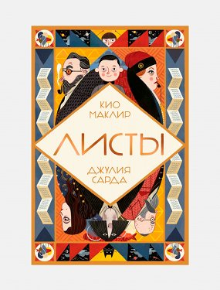
5 | Анни Ламсден, девочка из моря  О том, что счастье — это когда тебя понимаю  Дэвид Алмонд — современный классик детской литературы, лауреат Международной премии Андерсена и автор книг «Скеллиг» и «Меня зовут Мина» (обязательно прочитайте, если еще не успели!). «Анни Ламсден, девочка из моря» — это мудрая сказка для современных детей и взрослых, которые знают, что такое одиночество в большом городе и страх быть собой. Тринадцатилетняя девочка Анна плохо учится в школе и с трудом находит общий язык со сверстниками, но у нее есть одна особенность: Анна обожает плавать и может делать это часами, как настоящая рыба. Иногда девочке кажется, что она не совсем человек, и ей очень сложно найти того, кто смог бы понять и разделить ее переживания. | 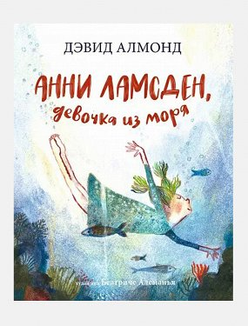
6 | Ни за что!  О том, что в детском саду не так уж плохо  Известный итальянский иллюстратор Беатриче Алеманья с детства придумывает сказки и рисует к ним картинки. «Ни за что!» — это очень жизненная история о первом походе в детский сад, который становится стрессом и для малышей, и для их родителей. Автор прекрасно понимает чувства ребенка — расставание с мамой и папой все переживают по-разному, но это всегда сложный момент. Книга поможет ребенку посмотреть на ситуацию с другой стороны, найдя в ней множество преимуществ. Симпатичные зверюшки тоже не хотят идти в садик, однако потом им там очень даже понравится. | 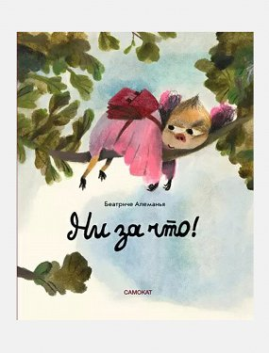
7 | Чудище, капитан и розовый кит  О дружбе и взаимовыручке  Автор — поэт, журналист и отец троих детей. Волшебные иллюстрации Елены Баренбаум, интересный сюжет и стихи, которые ребенок легко запомнит. «Чудище, капитан и розовый кит» — это продолжение популярной книги Бориса Войцеховского «Чудище и капитан». Кроме того, новая история затрагивает проблемы экологии: героям придется спасать несчастного розового кита, который попал в плен грязи и мусора. | 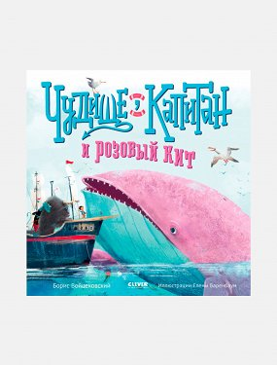
8 | Ну очень личный дневник Лотти Брукс  О том, как нелегко взрослеть  Лотти — двенадцатилетняя девочка, которая начинает вести личный дневник. Героиня переживает непростой период — лучшая подруга уехала жить в Австралию, родители заняты маленьким братом, а самой Лотти предстоит пойти в новую школу. И она уже с ужасом предвкушает, как одноклассники будут над ней смеяться, потому что в предыдущей школе именно так и было. Тогда девочка решает составить план: как сделать так, чтобы другие дети ее приняли — и если не полюбили, то хотя бы не дразнили. Трогательная и поучительная история о взрослении, подростковом одиночестве и желании заявить о себе миру. | 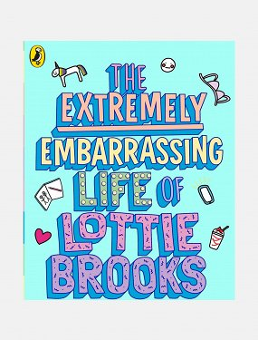
9 | Откуда берется еда?  О том, откуда берется еда  Одна из тех полезных книг, которые дают детям представление о реальном мире и его проблемах. Юлия Дюрр — немецкая писательница и художница, она путешествовала по Германии, посетила множество ферм и фабрик и на основе своих заметок написала эту книгу. Простым и веселым языком она объясняет, что еда в холодильнике или даже на полке супермаркета появляется не из воздуха. За каждым кусочком хлеба или шоколада стоит труд сотен людей. Как работают производства? Кто выращивает фрукты и овощи? Как продукты из дальних стран попадают к нам? В книге много красивых иллюстраций, а автор отвечает на все вопросы доступным языком. | 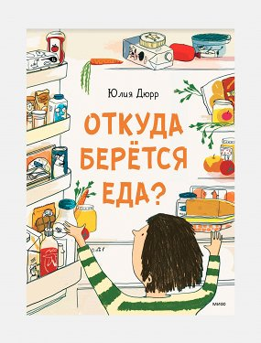
10 | Школа талантов  О том, как важно верить в себя  Школа талантов — волшебное место, где у каждого ученика есть свои выдающиеся способности. Кто-то умеет понимать язык животных, кто-то меняет форму тела или управляет потоками воды. Но главное, что объединяет всех учеников этой школы, — уважение друг к другу и желание развить свой талант. На самом деле это не просто сказка о семи классных друзьях, обладающих суперсилой, но и история о вере в себя, трудолюбии и упорстве. | 